**DIDAKTICKÝ UČEBNÍ MATERIÁL**

|  |  |
| --- | --- |
| **NÁZEV ŠKOLY** | Základní škola a Mateřská škola, Jablonec nad Nisou, Kamenná 404/4, příspěvková organizace |
| **ČÍSLO PROJEKTU** | CZ .1.07/1.4.00/21.2106 |
| **NÁZEV ŠABLONY**  **KLÍČOVÉ AKTIVITY** | III/2 Inovace a zkvalitnění výuky prostřednictvím ICT |

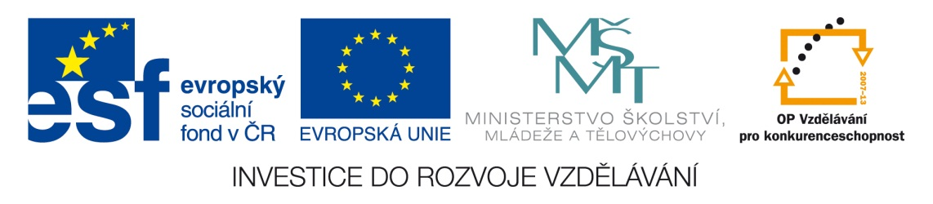

|  |
| --- |
| **Číslo materiálu (počet stran)**  VY_3.2_INOVACE_03_43 (2 str.) |
| **Název materiálu**  Změny skupenství. |
| **Doporučený ročník**  7. ročník |
| **Autor**  Mgr. Dana Pomahačová |
| **Cíle**  Procvičování názvů dějů v souvislosti se změnou skupenství. |
| **Doporučení pro práci s materiálem**  Žáci vybírají ze seskupené hromádky názvy dějů a přiřazují je ke konkrétním přechodům z jednoho skupenství na jiné a opačně k názvům dějů přiřazují odpovídající změny skupenství. Podle obrázků mají určit látku, která je ve všech třech skupenstvích, správnost odpovědi možno kontrolovat za roletkou. Zde najdou také odkaz na wikipedii – skupenství. |
| **Použitá literatura a zdroje**  Učebnice a pracovní sešit fyziky 7. postupného ročníku.  Smart Notebook.  http://cs.wikipedia.org/wiki/Skupenstv%C3%AD |